**Họ và Tên: Trần Quốc Khánh**

**Lớp: 11-CNPM-2**

**MSSV: 1150080098**

**1. Giai đoạn phân tích (Analysis)**

**1.1. Phân tích yêu cầu**

**1.1.1. Xác định yêu cầu chức năng của hệ thống**

**a) Đối với Độc giả (sinh viên, giảng viên, nhân viên trường)**

* Tìm kiếm tài liệu theo nhiều tiêu chí: tên sách, tác giả, năm xuất bản, loại sách, chủ đề, từ khóa.
* Đọc trực tuyến tài liệu điện tử.
* Tải tài liệu điện tử.
* Đăng ký mượn sách trong thư viện có thẻ sinh viên.
* Cần đăng nhập rồi mới có thể đăng ký mua sách.
* Cần đăng ký / đăng nhập tài khoản để: đặt mua.

**b) Đối với Thủ thư**

* Có đầy đủ quyền như độc giả.
* Quản lý danh mục sách: thêm, sửa, xóa, cập nhật sách.
* Quản lý mượn / trả: ghi nhận mượn, xác nhận trả, theo dõi tình trạng sách.
* Xem báo cáo thống kê: số lượt mượn, tài liệu đang mượn, sách quá hạn.
* Quản lý yêu cầu đặt mua tài liệu điện tử: chấp nhận hoặc từ chối.
* Quản lý độc giả (có thể xem thông tin tài khoản, tình trạng mượn, vi phạm quá hạn).

**c) Đối với Hệ thống**

* Gửi email tự động nhắc nhở độc giả trước hạn trả sách 3 ngày.
* Quản lý xác thực đăng nhập/đăng ký tài khoản.
* Kiểm soát phân quyền (độc giả, thủ thư).
* Ghi và lưu trữ lịch sử giao dịch (mượn, trả, đặt mua).

**1.1.2. Xây dựng bảng thuật ngữ của hệ thống**

* **Độc giả**: người sử dụng hệ thống, bao gồm sinh viên, giảng viên và nhân viên của trường. Họ có thể tìm kiếm, đọc trực tuyến, tải về, hoặc đăng ký mượn các tài liệu trong thư viện.
* **Thủ thư**: quản lý thư viện, có quyền cao hơn độc giả. Ngoài các chức năng của độc giả, thủ thư còn có thể thêm, sửa, xóa, cập nhật thông tin sách, quản lý việc mượn và trả sách, xử lý các yêu cầu đặt mua tài liệu, đồng thời theo dõi tình trạng mượn sách cũng như vi phạm quá hạn của độc giả.
* **Hệ thống**: chính là nền tảng phần mềm thư viện điện tử, bao gồm giao diện người dùng, cơ sở dữ liệu và các chức năng xử lý nghiệp vụ mượn - trả - quản lý sách.
* **Tài liệu hay Sách**: bao gồm nhiều loại khác nhau như sách giấy, sách điện tử, giáo trình, luận văn, báo cáo nghiên cứu. Đây là đối tượng chính mà độc giả tìm kiếm và sử dụng.
* **Mượn sách**: là thao tác khi độc giả đăng ký mượn sách giấy từ thư viện, có thời hạn trả và quy định cụ thể. Ngược lại, **Trả sách** là hành động độc giả hoàn trả lại sách đã mượn. Trường hợp không trả đúng thời hạn sẽ được gọi là **sách quá hạn**.
* **Đặt mượn**: là việc độc giả đăng ký trước để mượn một cuốn sách, nhằm giữ quyền ưu tiên khi đến thư viện.
* **Tài liệu điện tử**: là những tài liệu số như ebook, pdf hoặc giáo trình điện tử. Độc giả có thể đọc trực tuyến hoặc tải về để sử dụng.
* **Đăng ký tài khoản và Đăng nhập**: là hai thao tác cơ bản để người dùng truy cập hệ thống với tư cách cá nhân. Sau khi đăng nhập, tùy vào vai trò (độc giả hay thủ thư), hệ thống sẽ **phân quyền** và cho phép sử dụng các chức năng phù hợp.
* **Quản lý danh mục sách**: là chức năng dành cho thủ thư, cho phép thêm mới, chỉnh sửa, cập nhật hoặc xóa thông tin tài liệu trong thư viện.
* **Báo cáo thống kê**: là tính năng giúp thủ thư theo dõi số lượng sách được mượn, tình trạng mượn trả, cũng như liệt kê các trường hợp sách quá hạn.
* **Yêu cầu đặt mua**: là yêu cầu từ độc giả gửi đến hệ thống để được cung cấp hoặc mua thêm tài liệu điện tử mới. Thủ thư sẽ xem xét để chấp nhận hoặc từ chối.
* **Email nhắc nhở**: là thông báo được hệ thống gửi tự động cho độc giả trước 3 ngày khi gần đến hạn trả sách.
* **Lịch sử giao dịch**: bao gồm toàn bộ các hoạt động mà người dùng đã thực hiện trên hệ thống, chẳng hạn như mượn, trả, đặt mua hay đăng nhập.

**1.1.3. Mô hình hóa yêu cầu chức năng sử dụng Use Case Model**

**a) Xác định các Actor**

Trong hệ thống thư viện điện tử, có ba tác nhân chính tham gia vào quá trình hoạt động của hệ thống:

* Độc giả: bao gồm sinh viên, giảng viên và nhân viên trường. Đây là người sử dụng trực tiếp hệ thống để tìm kiếm, mượn, đọc hoặc tải tài liệu.
* Thủ thư: là người quản lý thư viện, có quyền hạn cao hơn độc giả. Ngoài các chức năng thông thường, thủ thư còn chịu trách nhiệm quản lý sách, giám sát hoạt động mượn – trả, xử lý yêu cầu đặt mua và quản lý thông tin độc giả.
* Hệ thống: là tác nhân nội bộ, thực hiện các chức năng tự động như gửi email nhắc nhở, quản lý xác thực đăng nhập/đăng ký và ghi lại lịch sử giao dịch.

**b) Xác định các Use Case và đặt ID**

Dựa trên các tác nhân, các trường hợp sử dụng chính của hệ thống được xác định như sau:

UC1: Tìm kiếm tài liệu theo tiêu chí (tên sách, tác giả, năm xuất bản, loại sách, từ khóa).

UC2: Đọc trực tuyến tài liệu điện tử.

UC3: Tải tài liệu điện tử.

UC4: Đăng ký mượn sách tại thư viện (sử dụng thẻ sinh viên).

UC5: Đăng ký tài khoản mới.

UC6: Đăng nhập hệ thống để sử dụng các chức năng nâng cao.

UC7: Quản lý danh mục sách (thêm, sửa, xóa, cập nhật).

UC8: Quản lý mượn - trả sách (ghi nhận mượn, xác nhận trả, theo dõi tình trạng sách).

UC9: Xem báo cáo thống kê (số lượt mượn, sách đang mượn, sách quá hạn).

UC10: Quản lý yêu cầu đặt mua tài liệu điện tử (chấp nhận hoặc từ chối).

UC11: Quản lý độc giả (xem thông tin tài khoản, tình trạng mượn, vi phạm quá hạn).

UC12: Thực hiện các chức năng giống độc giả (UC1 🡪 UC6).

UC13: Gửi email nhắc nhở độc giả trước hạn trả 3 ngày.

UC14: Quản lý xác thực đăng nhập / đăng ký tài khoản.

UC15: Kiểm soát phân quyền (độc giả, thủ thư).

UC16: Ghi và lưu trữ lịch sử giao dịch (mượn, trả, đặt mua).

**Vẽ Use case model**

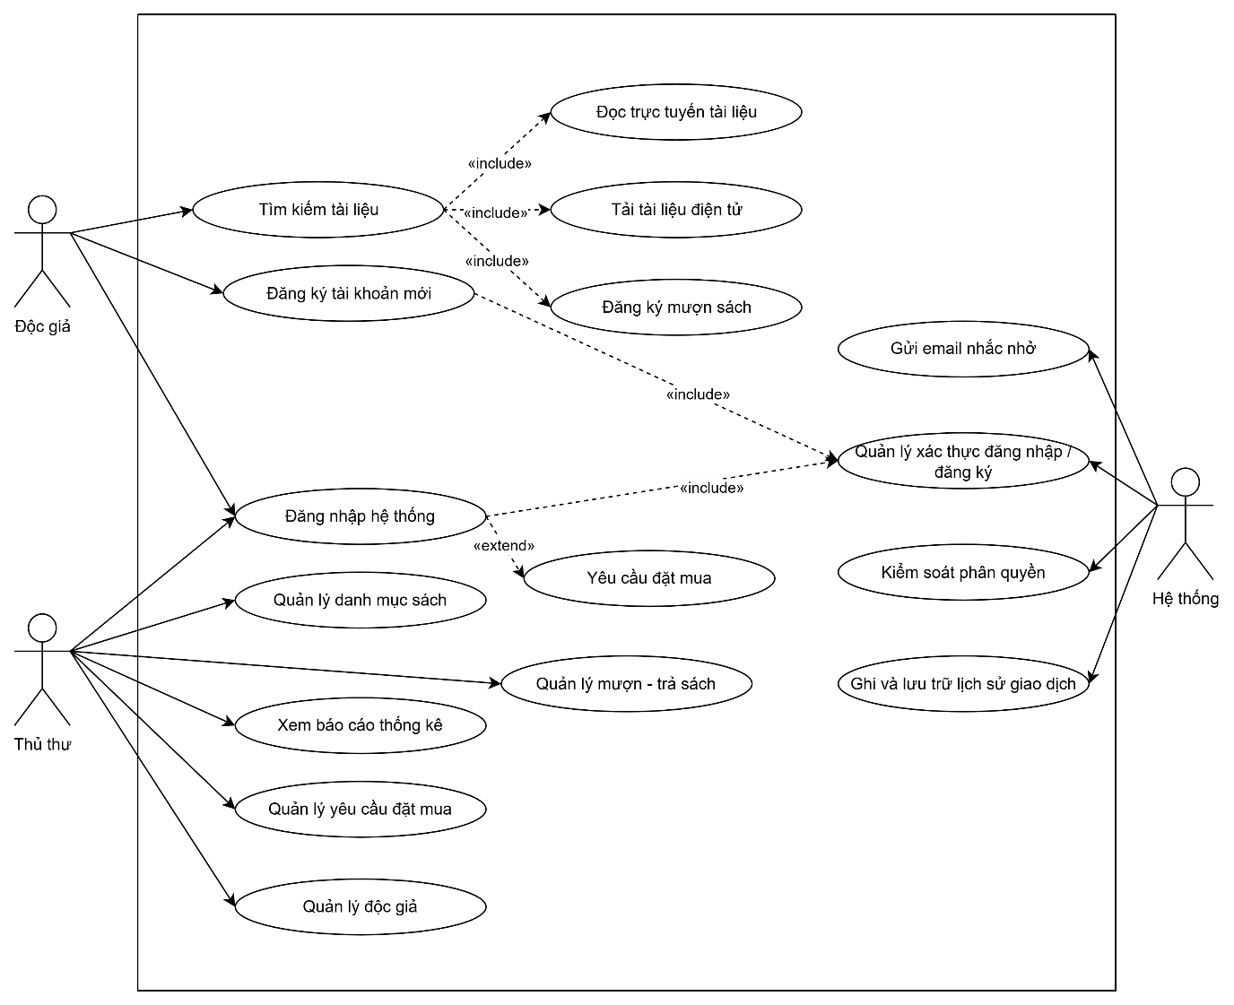

**1. Use Case UC1: Tìm kiếm tài liệu**

|  |  |
| --- | --- |
| **Tên Use Case:** Tìm kiếm tài liệu | |
| **Actor:** Độc giả, Thủ thư | |
| **Mô tả tóm tắt:** Người dùng nhập từ khóa hoặc tiêu chí tìm kiếm → Hệ thống trả về danh sách tài liệu phù hợp. | |
| **Tiền điều kiện:** Không yêu cầu đăng nhập. | |
| **Hậu điều kiện:** Hiển thị kết quả tìm kiếm tài liệu phù hợp. | |
| **Luồng sự kiện chính (Basic flow)** | |
| 1. Người dùng chọn chức năng **Tìm kiếm tài liệu** tại giao diện chính của hệ thống. | 4. Người dùng nhấn nút **Tìm kiếm** |
| 2. Hệ thống hiển thị form tìm kiếm tài liệu, bao gồm các trường: Tựa sách, Tác giả, Năm xuất bản, Loại sách, Từ khóa. | 5. Hệ thống xử lý yêu cầu tìm kiếm, thực hiện truy vấn cơ sở dữ liệu dựa trên tiêu chí đã nhập. |
| 3. Người dùng nhập một hoặc nhiều tiêu chí tìm kiếm vào form. | 6. Hệ thống hiển thị danh sách kết quả các tài liệu phù hợp trên giao diện người dùng (bao gồm: tên tài liệu, tác giả, năm xuất bản, loại sách, tình trạng có sẵn hoặc không). |
| Luồng sự kiện thay thế (Alternate flow) | |
| Không tìm thấy tài liệu:  - Nếu hệ thống không tìm thấy tài liệu nào phù hợp, hệ thống hiển thị thông báo: “Không có tài liệu nào phù hợp với tiêu chí tìm kiếm.”  - Người dùng có thể:  Chọn lại chức năng tìm kiếm để nhập tiêu chí khác.  Hoặc kết thúc thao tác tìm kiếm. | - Người dùng muốn tìm tài liệu khác:  Sau khi xem kết quả, người dùng có thể chọn lại chức năng tìm kiếm và nhập tiêu chí mới. |

### 2. UC2: Đọc trực tuyến tài liệu điện tử